**佛光山學校財團法人高雄市普門高級中學**

**107學年度第一學期高中(職)三年級考生祈福成果報告表**

製表日期：108年01月22日

|  |  |
| --- | --- |
| 計畫名稱 | 107學年度第一學期生命教育高中(職)三年級考生祈福活動實施計畫 |
| 活動項目名稱 | 高中(職)三年級考生祈福活動。 |
| 執行日期 | 108年01月22日。 |
| 活動項目簡述 | 1. 學測考生祈福活動儀式，誦心經、念「學生慶生感恩祈願文」、 三歸迴向，並由主法和尚開示，開示完畢發送結緣品。 2. 獻祈願卡，保佑考生身心健康，專心一致，提高學測成績。 |
| 活動效益簡述 | |
| 1. 參加學生共計90人，藉由考生祈福活動儀式將佛教儀式融入生命教育，提升學生對於生命意義的自我覺察及培養學生多元文化生死觀。 2. 進而藉由參加祈福活動，金榜題名，順心滿意。消除成敗得失的憂慮、分數高低的掛念。向佛陀祈求能從從容容地參加考試、快快樂樂地步出考場。 | |

**佛光山學校財團法人高雄市普門高級中學**

**107學年度第一學期高中(職)三年級考生祈福成果照片**

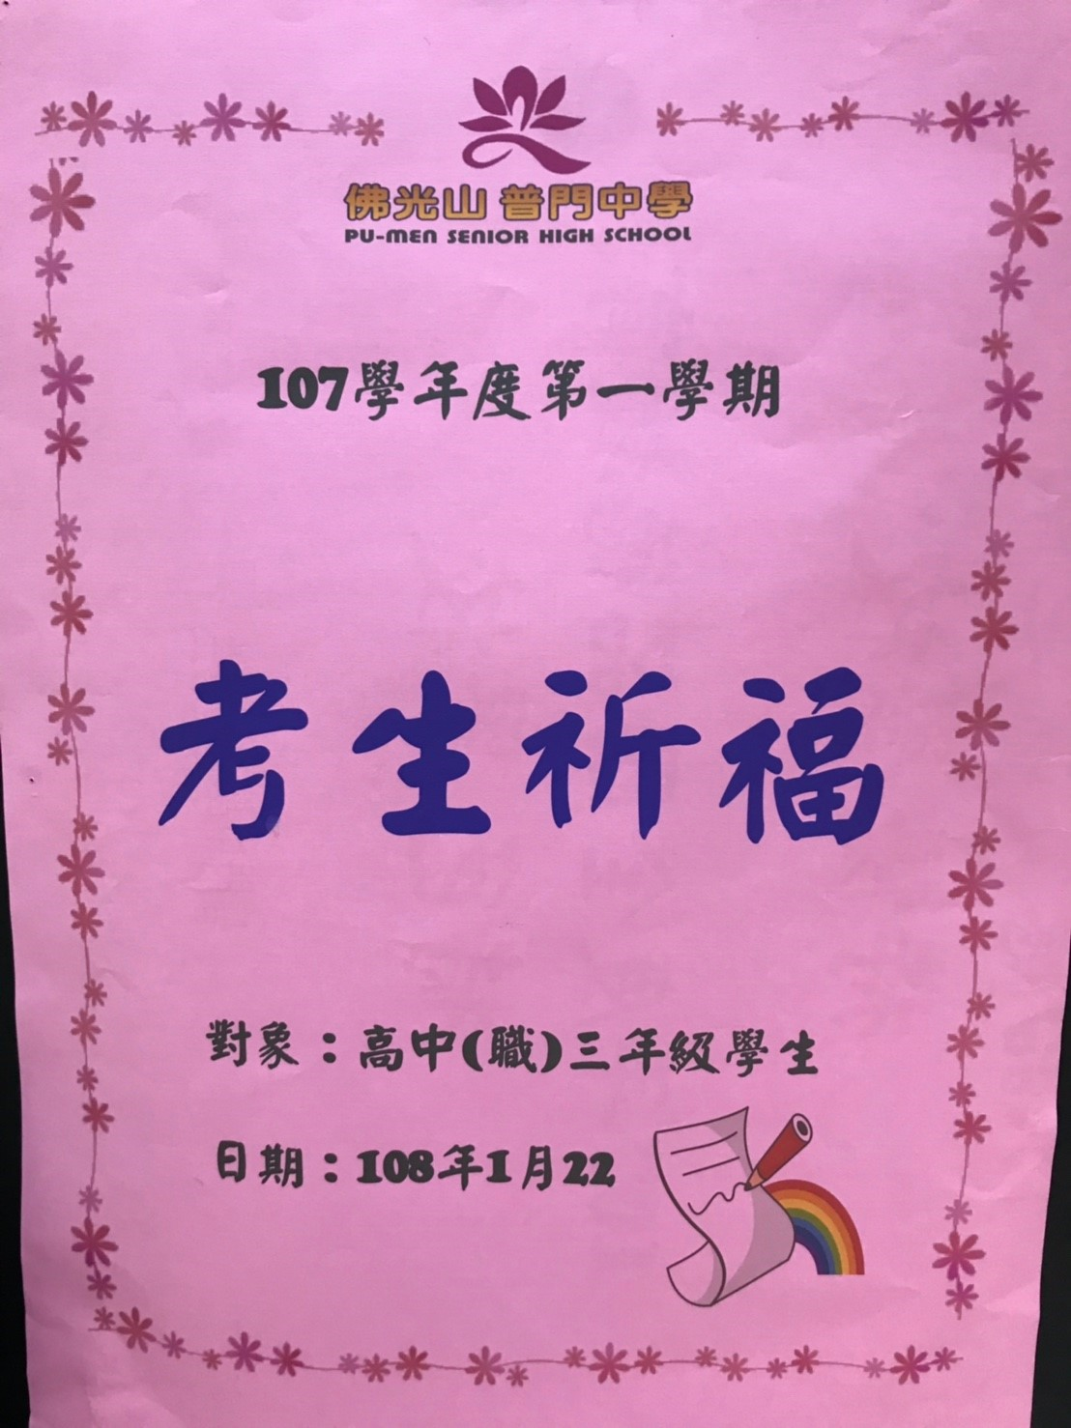

活動海報

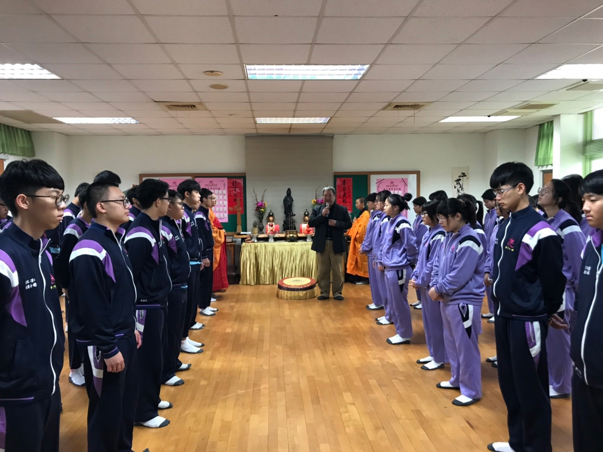

校長致詞

**佛光山學校財團法人高雄市普門高級中學**

**107學年度第一學期高中(職)三年級考生祈福成果照片**

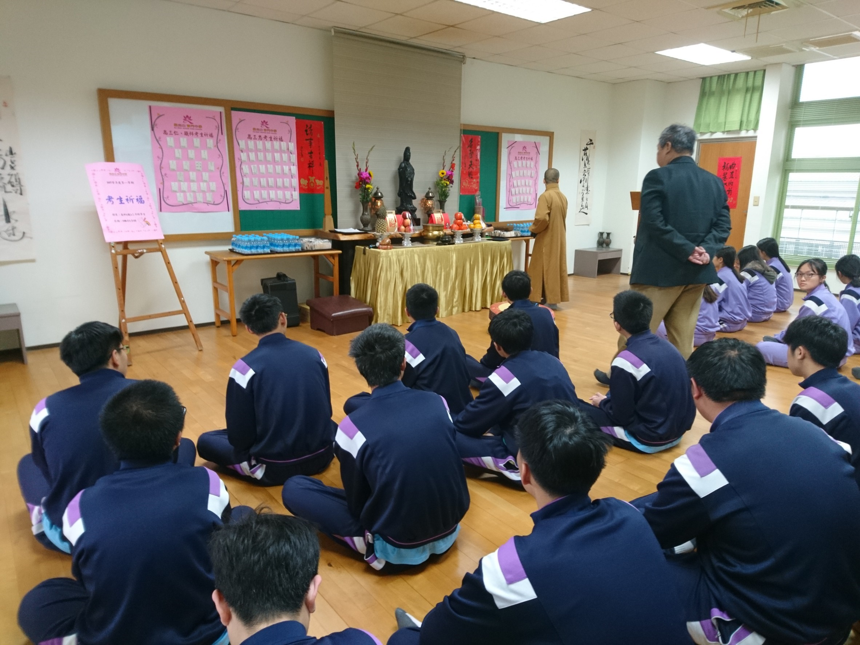

祈福法會開始前於佛堂靜心

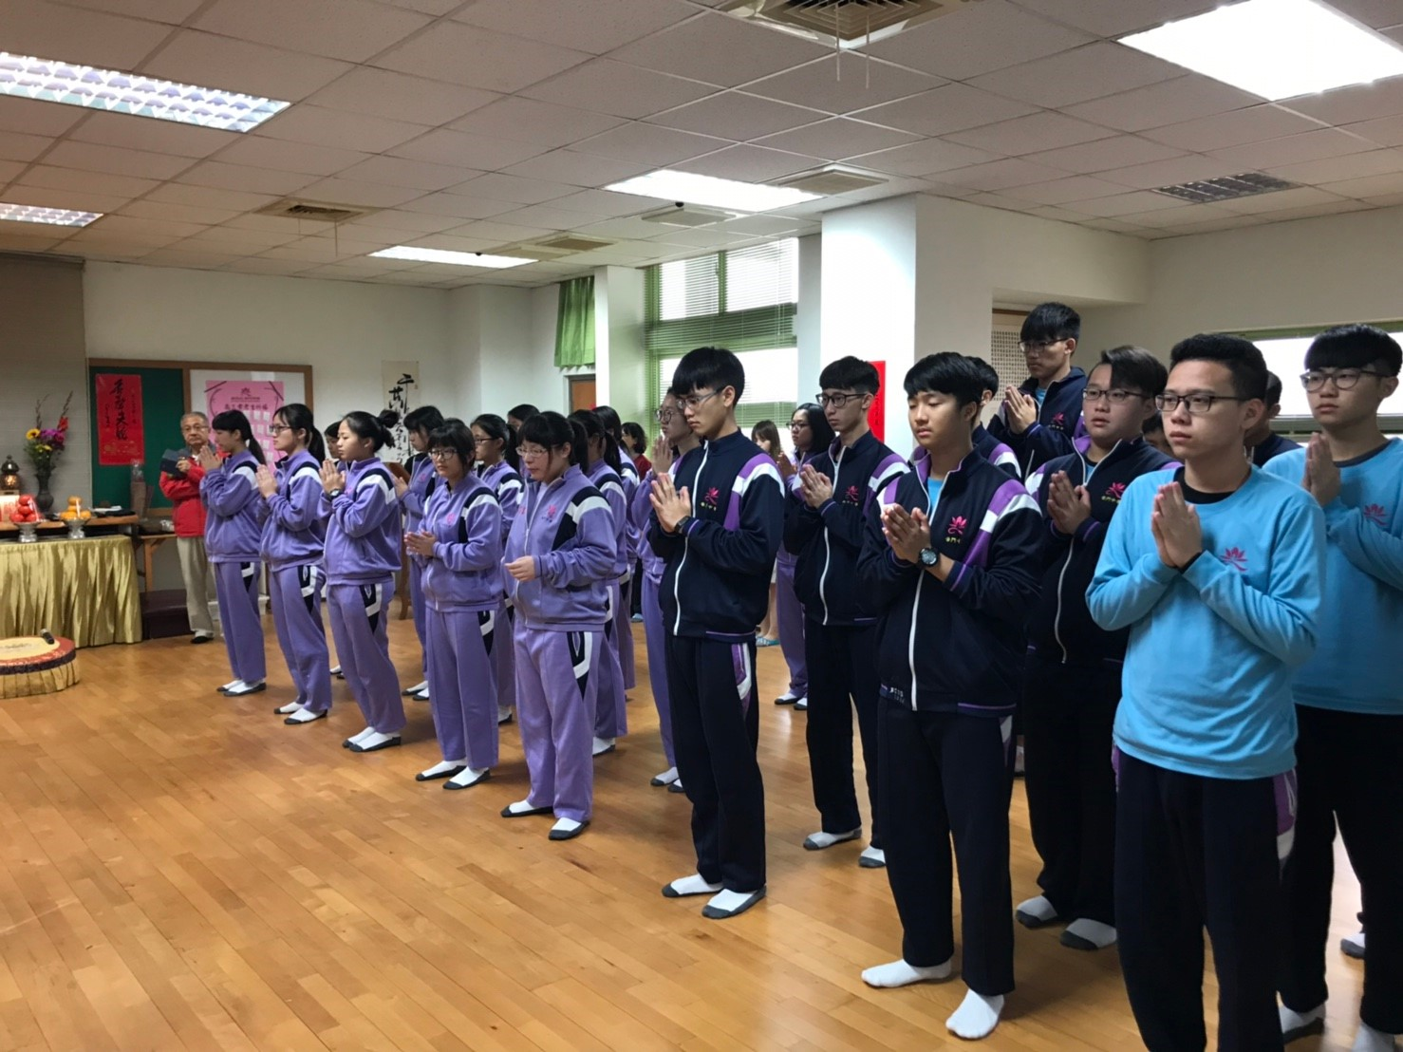

主法和尚及法師於入場時，大眾對面站

**佛光山學校財團法人高雄市普門高級中學**

**107學年度第一學期高中(職)三年級考生祈福成果照片**

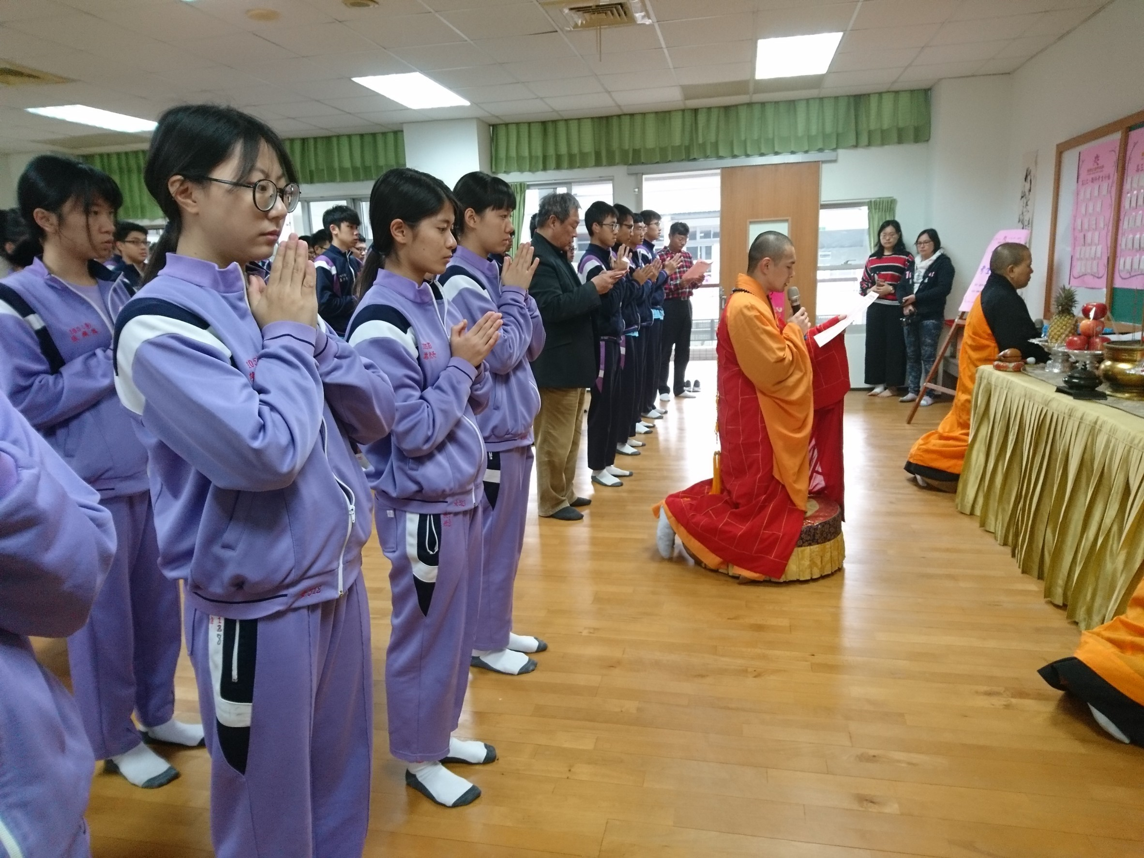

恭誦祈願文

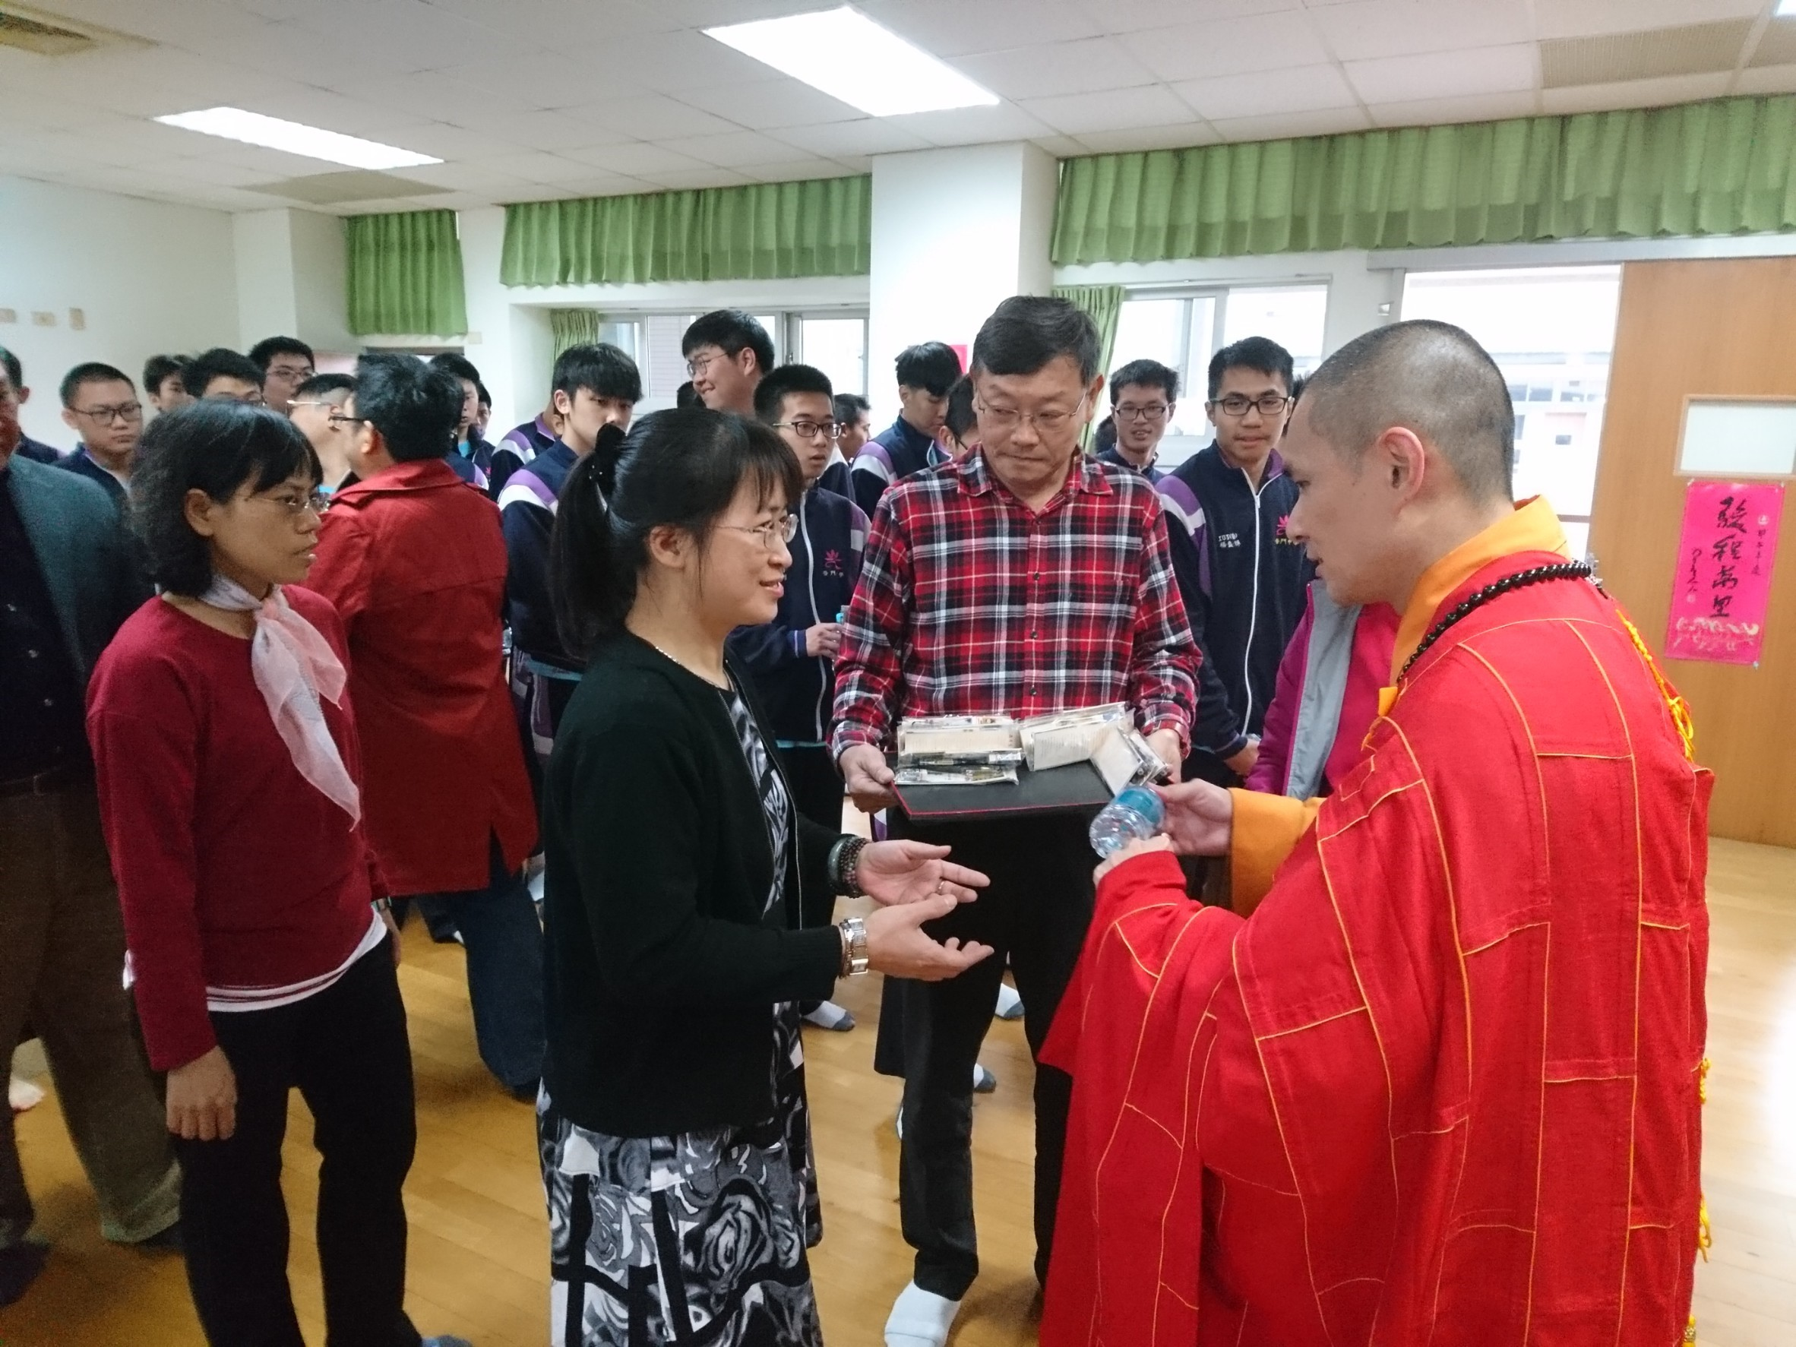

發送結緣品